SERENADEN infomöte 1 – 2023-02-15
Skärmdump
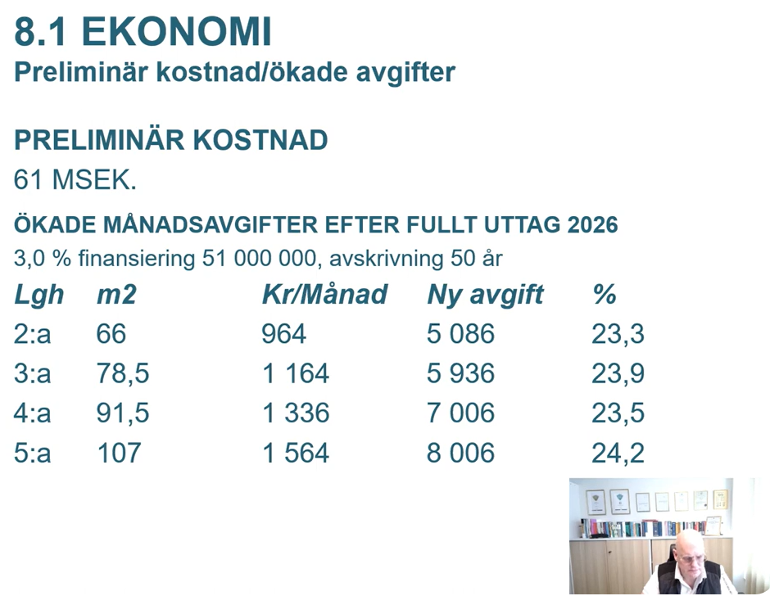

Se YouTube: https://youtu.be/0SYxviwvH0w

